Quelques généralités :
Les propriétés des Huiles Essentielles (HE) dépendent de leur composition biochimique ; celle-ci est différente en fonction de la partie de la plante dont elles sont extraites (feuille, fleur, racine, écorce, baie, graines, …) et de leur origine géographique.
Il est conseillé d’utiliser des huiles essentielles de qualité.
Critères de qualité :
- HE 100% pures, naturelles, intégrales
- HE chémothypées (molécules majoritairement présentes précisées) : HECT, HEBBD
- Identification précise de la plante utilisée (genre, espèce) et partie distillée
Conservation :
- Les HE doivent être conservées dans des flacons en verre coloré (sensibles aux UV solaires)
- Bien refermer les flacons (les HE sont volatiles)
- Entre 5°C et 35°C
- Stabilité : 5 ans minimum (3 ans pour les essences d’agrumes et HE mélangées à des huiles végétales)
Voies d’administration les plus fréquentes : cutanée, orale, diffusion, olfaction (d’autres voies sont réservées aux professionnels)
A savoir : les HE pures, naturelles et intégrales ne se mélangent jamais à l’eau (ex : pour une utilisation dans un bain, le mélange préalable avec un dispersant adéquat est essentiel ; 1 goutte d’HE pour 4 gouttes de dispersant).
Comme tout principe actif, les huiles essentielles doivent être utilisées avec prudence car certaines peuvent générer des effets secondaires ou toxiques (allergies, photosensibilisation, dermocausticité, action irritante, neurotoxicité/cétones) ; Prudence en cas d’asthme, d’épilepsie, maladie neurologique, chez l’enfant et la femme enceinte ou allaitante (demander conseil à un pharmacien).
- Ne pas utiliser les HE suivantes sans avis d’un professionnel (contiennent des cétones)
- Romarin à verbénone (rosmarinus off. CT verbénone)
- Eucalyptus mentholé (eucalyptus dives CT piperitone)
- Menthe poivrée (mentha x piperita), des champs (arvensis), pouliot (pulegium)
- Romarin à camphre (rosmarinus off. CT camphre)
- Sauge officinale (salvia officinalis)
- Eucalyptus globuleux (eucalyptus globulus)
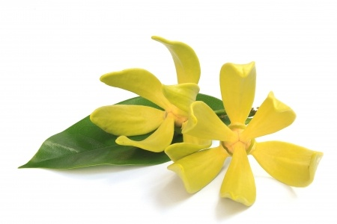
Références bibliographiques :
- (1) Les cahiers pratiques d’aromathérapie selon l’école française ; D. Baudoux, J.M. Blanchard, A.F. Malotaux ; Ed. Inspir SA ; février 2006 ; vol.4 soins palliatifs
- L’aromathérapie,- se soigner par les huiles essentielles ; D. Baudoux ; Ed. Amyrtis ; décembre 2011
- (2) Guide pratique d’aromathérapie, la diffusion ; D. Baudoux ; Ed. J.O.M s.a; août 2013
- Ma bible des huiles essentielles ; D. Festy ; Ed. Leduc.S ; juin 2014

RESEAU PALLIA 53
Soins Palliatifs à domicile

Utiliser les huiles essentielles chez les adultes en soins palliatifs pour la diffusion, l’olfaction et « le toucher détente »
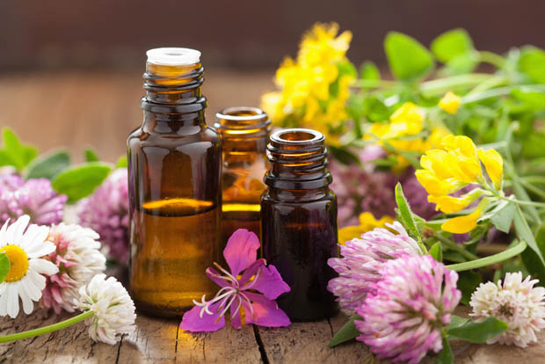
Qu’est ce qu’une Huile Essentielle ? : C’est un « produit de composition complexe renfermant des principes volatils contenus dans les végétaux » (1)
Ces principes sont extraits par distillation à la vapeur d’eau ou procédé mécanique (expression à froid pour les zestes d’agrumes).
Les huiles essentielles possèdent des molécules actives aux propriétés diverses.

Groupe de travail départemental 2015/2016- version finale
Que permet l’utilisation des HE en diffusion ?
- Protection anti infectieuse (pendant les périodes d’épidémies hivernales pour assainir l’atmosphère)
- Désodoriser, parfumer agréablement
- Paix intérieure, quiétude, sérénité, calme, apaisement, détente (si insomnie, angoisse…)
- Ambiance stimulante, tonique (si asthénie…)
Certaines HE ne doivent pas être utilisées en diffusion, d’autres sont à utiliser en association ou en faible pourcentage !
Pas de diffusion en continue mais diffusion courte de quelques gouttes d’un mélange proposé, à répéter plusieurs fois/jour (ex 15 min 4fs/j)
Exemples de mélanges à préparer dans des flacons adaptés :
/infections respiratoires (2)
HECT Pin maritime (Pinus pinaster) 20 gouttes
+ HECT Thym feuilles de sarriette (Thymus satureioides) 20 gouttes
+ HECT Ravintsara (Cinnamomum camphora
CT cinéole) 20 gouttes
+ Essence de citronnier (citrus limon zeste) 40 gouttes
/désodorisant (plaies malodorantes et autres…) (1)
Essence de Mandarine (Citrus reticulata) 20 gouttes
+ Essence de Pamplemousse (Citrus paradisii) 20 gouttes
+ HECT Litsée citronnée (Litsea citrata) 30 gouttes
+ HECT Cajeput (Melaleuca cajuputii) 10 gouttes
+ HECT Lavandin super (Lavandula x burnatii clone super)
20 gouttes

/favoriser l’endormissement (1)
HECT Ravintsara (Cinnamomum camphora 10 gouttes
CT cinéole)
+ HECT Lavande vraie (Lavandula angustifolia) 10 gouttes
+ HECT Litsée citronnée (Litsea citrata) 20 gouttes
+ Essence d’Orange douce (Citrus sinensis zeste) 20 gouttes
/ « Apaiser » l’atmosphère (1)
HECT Ylang-ylang (Cananga odorata) 10 gouttes
+ HECT Lavandin super (Lav. x burnatii CT super) 20 gouttes

+ Essence de Mandarine (Citrus reticulata) 30 gouttes
+HECT Orange douce (Citrus aurantium) 30 gouttes
Le choix du diffuseur se fera en fonction des contraintes de sécurité et d’hygiène des établissements de santé ou sanitaires : diffuseur à sec ; diffuseur ultra sonique avec brumisation d’eau (non envisageable en milieu hospitalier)

En l’absence de diffuseur, quelques gouttes des mélanges peuvent être déposées sur un support (coton, pierre poreuse, bois, soucoupe près d’une source de chaleur modérée).
A savoir : chauffer une HE dénature ses qualités
L’utilisation en olfaction : déposer quelques gouttes pures sur un mouchoir ou 1 goutte sur la face interne de chaque poignet, les frotter et joindre les mains puis respirer à fond plusieurs fois (inhalation sèche) :
- Stress, anxiété : Petit grain bigarade, Lavande vraie
- Angoisse : Ravintsara (inhalation sèche)
- Insomnie: Ravintsara (inhalation sèche), Mandarinier
- Cauchemar : Lavande vraie
- Rhume : Eucalyptus radié (euc. Radiata), Ravintsara
- Nausées : Gingembre + ess. de Citron (inhalation sèche)
- Fatigue physique : Eucalyptus radié (eucalyptus radiata)
Le toucher détente
« …un toucher qui réchauffe le corps et l’esprit… »
- Apporte de la détente
- Limite les angoisses
- Favorise la circulation du sang
- Apaise la douleur
- Détend et libère les tensions
Les HE pénètrent facilement les différentes couches de la peau ; pour un « toucher détente » elles seront mélangées à une huile végétale (HV) impérativement (ex. : arnica pour les douleurs musculaires et articulaires, noyaux d’abricot pour le reste).
Tenir compte de la pathologie de la personne, de sa mobilisation et de ses choix.
Stress, agitation, anxiété : lavande vraie ( Lavandula angustifolia) ou Ravintsara (Cinnamomum camphora) ou Petit grain bigarade ( Citrus aurantium ssp amara):5 gouttes HE + 5 gouttes HV de part et d’autre de la colonne vertébrale par exemple ou massage des pieds
Douleur musculaire, articulaire, sciatalgie : Lavande vraie (Lavandula angustifolia) ou Eucalyptus citronné (eucalyptus citriodora) : 5 gouttes HE +5 gouttes HV ou Gaulthérie couchée (gaulthéria procumbens) :2 gouttes HE + 8 gouttes HV
Douleurs diffuses : Ylang Ylang (Cananga odorata) 2 gouttes + 8 gouttes HV (massage des pieds)
Spasmes digestifs : Estragon (Artemisia dracunculus) ou lavande vraie (Lavandula angustifolia) : 5 gouttes HE + 5 gouttes HV sur l’abdomen ou Basilic exotique (Ocimum basilicum ssp basilicum) : 2 gouttes HE + 8 gouttes HV
Constipation : Gingembre (Zingiber officinale) 3 gouttes HE + Basilic Exotique (Ocimum basilicum ssp basilicum) 2 gouttes HE + 5 gouttes HV sur l’abdomen

